Inclass Exercises 2 (DBML)

SV1: Võ Minh Hoàng - 22133021 SV2: Dương Minh Hiếu - 22133018

Câu 1 (40 điểm). Cho tập dữ liệu X có 4 chiều. Sau khi thực hiện PCA trên X, ta thu được các thành phần chính (principle components) và các trị riêng (eigenvalues) tương ứng như bảng bên dưới.
Dữ liệu X |  |  |  |  |  | Các thành phần chính
ID | X1 | X2 | X3 | X4 |  | PC1 | PC2 | PC3 | PC4
1 | -0.21 | -0.61 | -0.35 | 0.08 |  | -0.53 | 0.23 | 0.48 | -0.66
2 | 0.15 | -0.77 | 1.26 | 1.57 |  | -0.49 | 0.7 | -0.27 | 0.44
3 | 0.03 | 0.12 | -0.39 | -0.25 |  | -0.43 | -0.46 | 0.52 | 0.57
4 | 0.92 | 1.31 | 0.31 | 1.19 |  | -0.54 | -0.49 | -0.65 | -0.21
5 | 2.51 | 1.99 | 1.86 | 2.57
6 | 0.91 | 1.23 | -0.01 | 0.04 |  | Các trị riêng
 |  |  |  |  |  | 3.265 | 0.999 | 0.043 | 0.014
a. (10 điểm) Cho biết tỷ lệ variance trong dữ liệu được giữ lại bởi thành phần chính (principal component) thứ nhất và thứ ba?
Bài làm:
Các giá trị riêng: $λ_{1}​=3.265,λ_{2}​=0.999,λ_{3}​=0.043,λ_{4}​=0.014$

$$Tổng=3.265+0.999+0.043+0.014=4.321$$

Ta có: $Tỷ lệ phương sai \left(variance ratio\right) của PC_{i}=\frac{λ_{i}}{\sum_{j}{λ_{j}}​}$
Áp dụng cho $PC_{1}:\frac{3.265}{4.321}​≈0.7556$

Áp dụng cho $PC_{3}:\frac{0.043}{4.321}​≈0.00995$

Vậy $PC_{1}$ giữ lại 75.56% và $PC_{3}$ giữ lại 0.995%

b. (10 điểm) Tiếp theo câu a, cho biết $x = (-0.21, -0.61, -0.35, 0.08)$ trong không gian mới (2 chiều) là gì?

Tọa độ trong không gian 2 chiều mới được tính bằng: $z=x.W$

Lấy $W= \begin{matrix}-0.53 & 0.23 \\ -0.49 & 0.7 \\ -0.43 & -0.46 \\ -0.54 & -0.49\end{matrix}$

Tọa độ $PC_{1}$:
$$z_{1}​=\left(-0.21\right)\left(-0.53\right)+\left(-0.61\right)\left(-0.49\right)+\left(-0.35\right)\left(-0.43\right)+\left(0.08\right)\left(-0.54\right)$$
$$=0.1113+0.2989+0.1505-0.0432=0.5175$$

Tọa độ $PC_{2}$:
$$z_{2}​=\left(-0.21\right)\left(0.23\right)+\left(-0.61\right)\left(0.7\right)+\left(-0.35\right)\left(-0.46\right)+\left(0.08\right)\left(-0.49\right)$$
$$=-0.0483-0.427+0.161-0.0392=-0.3535$$

Vậy sau khi chiếu vào không gian 2 chiều ($PC_{1},PC_{2}), vector mới là:x^{'}=(0.5175, -0.3535)$

c. (20 điểm) Để thực hiện thuật toán PCA ta cần tính $X^{T}X$ và các eigenvalue của nó. Giả sử X là ma trận $n×d$ với $n$ lớn, $d$ nhỏ. Hãy cho biết ý tưởng chính để tính ma trận $X^{T}X$ và các eigenvalue của nó một cách phân tán. Chú ý: khi $n$ lớn, $d$ nhỏ, ta có thể lưu và tính các trị riêng của ma trận $X^{T}X$ (đây là ma trận $d×d$) trên một máy, nhưng không thể lưu $X$ và tính ma trận $X^{T}X$ trên một máy.

Ở bước lặp thứ $t$:
- Bước Map: Hãy mô tả các worker tính cái gì và gửi thông tin gì về server?
Mỗi worker sẽ nhận một tập con các hàng của $X$, ví dụ $X_{local}$ gồm $n_{k}$ dòng.
Với mỗi vector dữ liệu $x_{i}∈R^{d}$, worker tính outer product:
$M_{i}=x_{i}^{T}x_{i}$ (dxd)
Sau đó cộng dồn các partition:
$$M_{local}= \sum_{i∈partition}{x_{i}^{T}x_{i}}$$
Gửi kết quả $M_{local}$ (ma trận dxd) về server.

- Bước Reduce: Server sẽ nhận thông tin từ các worker gửi về và tổng hợp kết quả. Hãy mô tả cách server tổng hợp thông tin từ các woker gửi về để và gửi lại cho các worker cái gì?
Server nhận các ma trận con $M_{local}$ từ các worker

Cộng dồn lại : $X^{T}X=\sum_{workers}{M_{local}}$

Sau đó server có thể tính eigenvalue cũng như eigenvector của $X^{T}X$ trực tiếp.

Câu 2 (30 điểm). Cho các điểm dữ liệu 2 chiều {(1, 6), (8, 2), (3, 4), (2, 2), (2, 6), (4, 3)}.
Bài làm:
a. (10 điểm) Áp dụng thuật toán k-means trên tập dữ liệu trên để phân các điểm dữ liệu thành 2 cụm (chỉ thực hiện 2 lần lặp đầu). Cho biết các cụm nếu các trung tâm cụm được khởi tạo lần lượt là (2, 2) và (3, 4). Hãy điền những chỗ trống cho bảng dưới khi thực hiện thuật toán ở 2 bước lặp đầu tiên.

Bước | Cụm 1 |  | Cụm 2
Bước | Trung tâm cụm | Các điểm thuộc cụm | Trung tâm cụm | Các điểm thuộc cụm
1 | (2, 2) |  | (3, 4)
2

Có các điểm A=(1,6),B=(8,2),C=(3,4),D=(2,2),E=(2,6),F=(4,3).
Tâm $C_{1}^{\left(0\right)}$ = (2,2), $C_{2}^{\left(0\right)}=(3,4)$

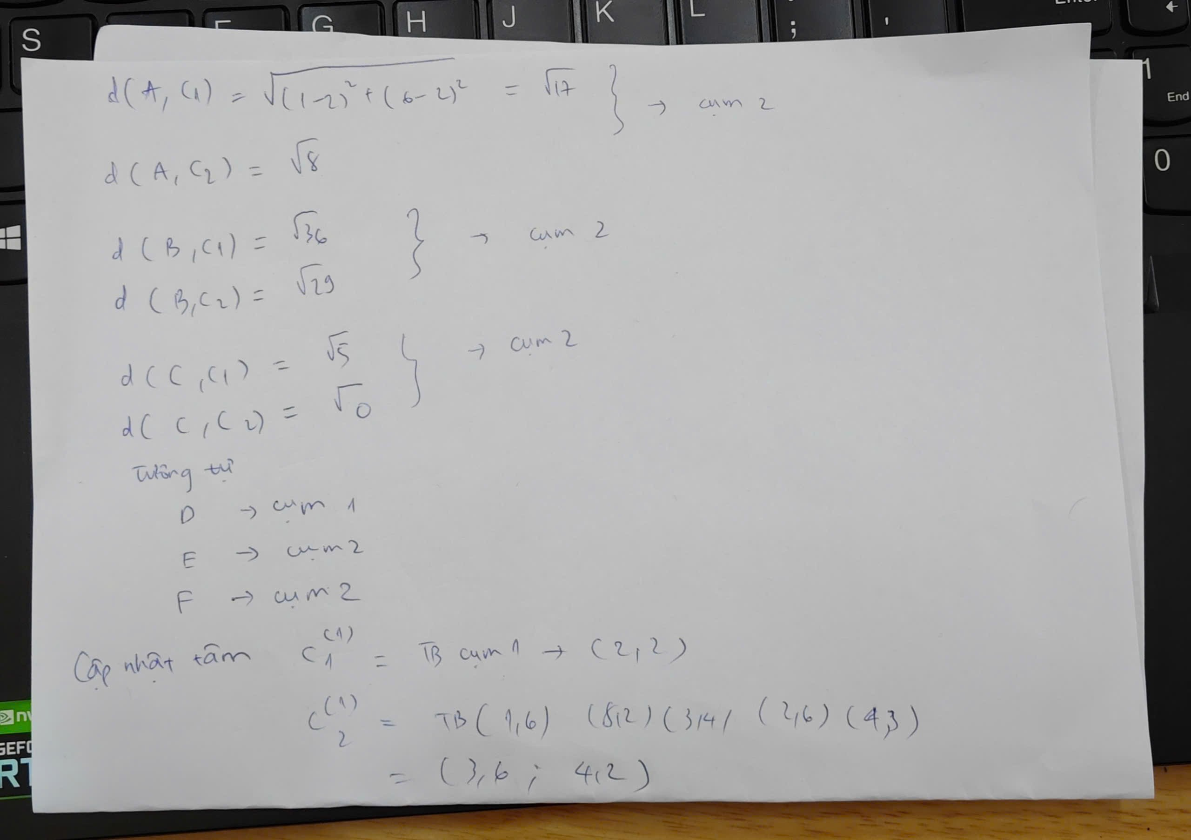
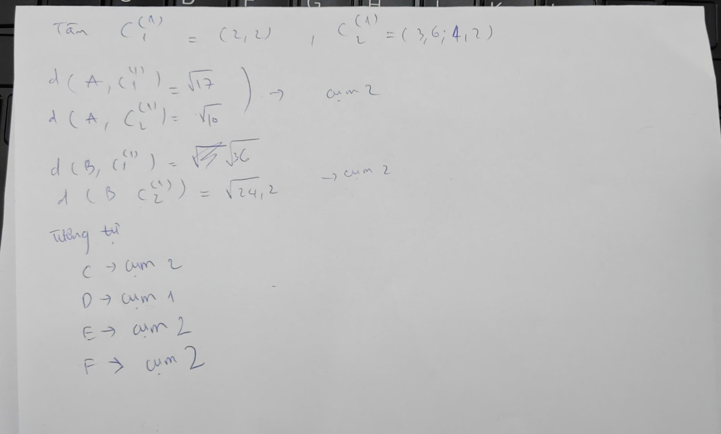

Bước | Cụm 1 |  | Cụm 2
Bước | Trung tâm cụm | Các điểm thuộc cụm | Trung tâm cụm | Các điểm thuộc cụm
1 | (2, 2) | {(2,2)} | (3, 4) | {(1,6), (8,2), (3,4), (2,6), (4,3)}
2 | (2,2) | {(2,2)} | (3.6,4.2) | {(1,6), (8,2), (3,4), (2,6), (4,3)}

b. (20 điểm) Ta muốn hiện thực phiên bản phân tán của thuật toán k-means dùng MapReduce. Giả sử dữ liệu được phân cho m máy worker xử lý, mỗi máy sẽ chứa $n_{i}$ điểm dữ liệu $d$ chiều.
- $n=n_{1}+n_{2}+⋯+n_{m}$: tổng số điểm dữ liệu ở $m$ worker
- $D_{i}=\{x_{i}^{\left(1\right)},⋯{,x}_{i}^{\left(n_{i}\right)}\}$: tập dữ liệu ở woker thứ $i$
- ${D=\{D}_{1},⋯,D_{m}\}$: tập dữ liệu gốc
- ${C^{\left(0\right)}=\{μ}_{1}^{(0)},⋯,μ_{k}^{\left(0\right)}\}, μ_{i}^{\left(0\right)}∈R^{d}$: các trung tâm cụm khởi tạo (bước lặp thứ 0)
Ở bước lặp thứ $t$:
- Bước Map: Các worker sẽ nhận các trung tâm cụm $C^{\left(t-1\right)}$ từ server (worker thứ $i$ sẽ có dữ liệu $D_{i}$ và các trung tâm cụm $C^{\left(t-1\right)}$). Hãy mô tả cách các woker sử dụng thông tin này để tính toán. Các woker sẽ gửi thông tin gì về server?

- Bước Reduce: Server sẽ nhận thông tin từ các worker gửi về và tổng hợp kết quả. Hãy mô tả cách server tổng hợp thông tin từ các woker gửi về để xác định các trung tâm cụm mới.
Bài làm:
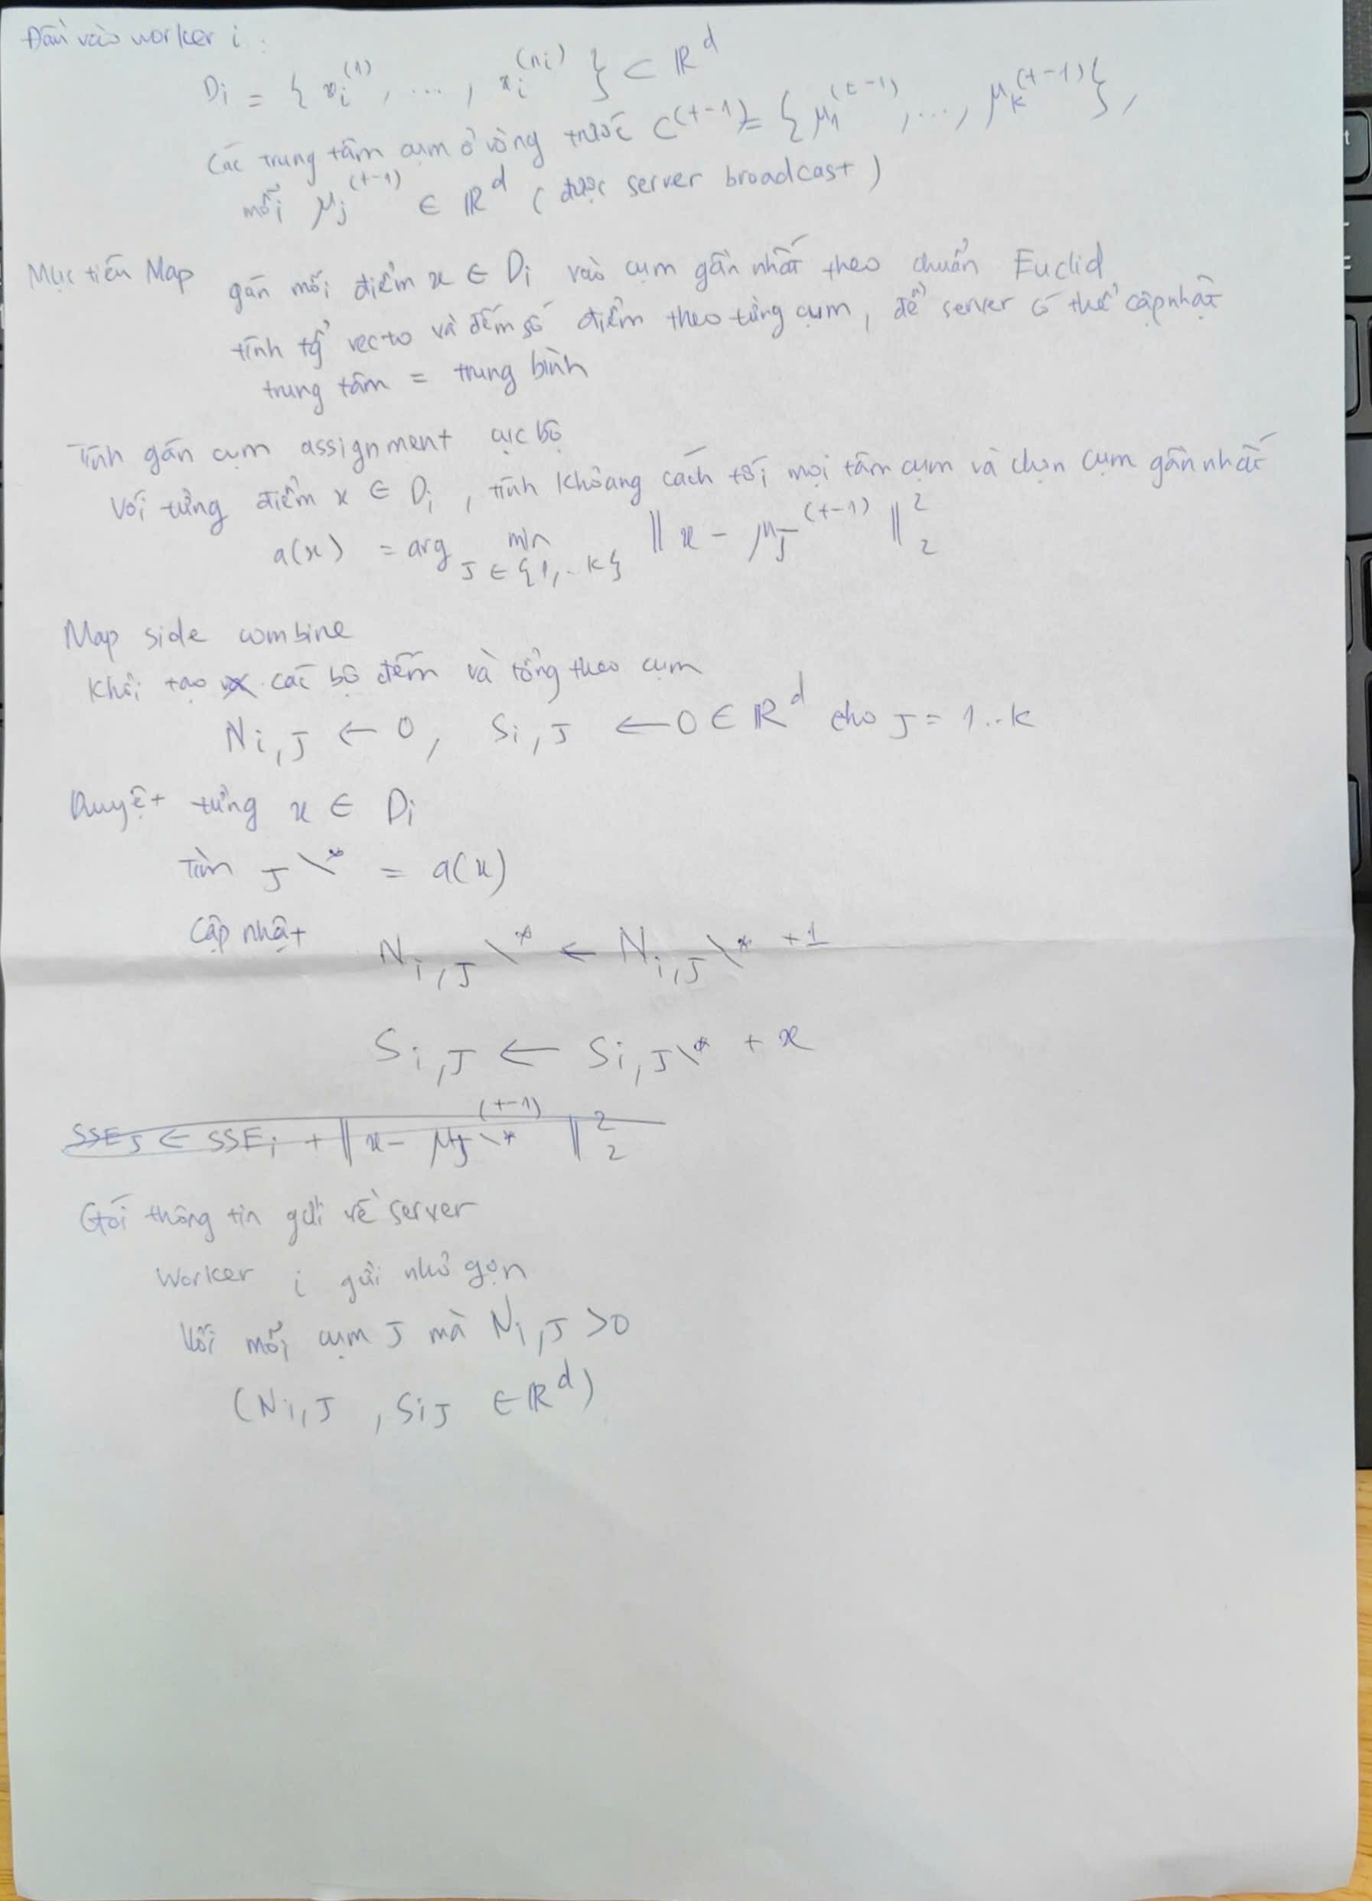

Câu 3 (30 điểm): Gọi $U=\{u_{1},⋯, u_{m}\}$ là các user, $I=\{i_{1},⋯, i_{n}\}$ là các item, và $r_{i,j}∈R_{m×n},i∈\left\{1,⋯,m\right\},j∈\left\{1,⋯,n\right\})$ là rating của user $i$ cho item $j$, ($R_{m×n}$: rating matrix).
Phương pháp user-based nearest neighbor recommendation
Độ tương tự của hai user u và v được tính bởi công thức sau:
$$sim\left(u,v\right)=\frac{\sum_{i∈I}{{(r}_{u,i}-\overline{r_{u}}){*(r}_{v,i}-\overline{r_{v}})}}{\sqrt{\sum_{i∈I}{{{(r}_{u,i}-\overline{r_{u}})}^{2} }}\sqrt{\sum_{i∈I}{{{(r}_{v,i}-\overline{r_{v}})}^{2} }}}$$
Dự đoán rating của user u cho item i được tính như sau:
$$p_{u,i}=\overline{r_{u}}+\frac{\sum_{v∈N}{sim\left(u,v\right)*{(r}_{v,i}-\overline{r_{v}})}}{\sum_{v∈N(u)}{sim(u,v)}}$$
Phương pháp item-based nearest neighbor recommendation
Độ tương tự của hai item i và j được tính bởi công thức sau

$$sim\left(i,j\right)=\frac{\sum_{u∈U}{r_{u,i}×r_{u,j}}}{\sqrt{\sum_{u∈U}{{r_{u,i}}^{2} }}\sqrt{\sum_{u∈U}{{r_{u,j}}^{2} }}}$$
Dự đoán rating của user u cho item i được tính như sau:
$$p_{u,i}=\frac{\sum_{j∈R(u)}{sim(i,j){*r}_{u,j}}}{\sum_{j∈R(u)}{\left|sim(i,j)\right|}}$$
Trong đó
- $\overline{r_{u}}$,$\overline{r_{v}}$ là rating trung bình của user u và v
- $N(u)$ là tập những user tương tự với user u
- $R(u)$ là tập những rating của user u
Cho rating matrix sau:
$$u\backslash i$$ | $$i_{1}$$ | $$i_{2}$$ | $$i_{3}$$ | $$i_{4}$$
$$u_{1}$$ | 4 | ? | 3 | 5
$$u_{2}$$ | ? | 5 | 4 | ?
$$u_{3}$$ | 5 | 4 | 2 | ?
$$u_{4}$$ | 2 | 4 | ? | 3
$$u_{5}$$ | 3 | 4 | 5 | ?

- (10 điểm) Tính $p_{u_{3},i_{4}}$ theo phương pháp user-based nearest neighbor (dùng 2 nearest neighbor).

Trung bình mỗi user: $\overline{r_{u1}}=4.00, \overline{r_{u2}}=4.50, \overline{r_{u3}}=3.67,\overline{r_{u4}}=3.00, \overline{r_{u5}}=4.00$

Độ tương tự đối với $u_{3}$:
$$sim\left(u_{3},u_{1}\right):item chung \left\{i_{1},i_{3}\right\}→0.781$$
$$sim\left(u_{3},u_{4}\right):item chung \left\{i_{1},i_{2}\right\}→0.514$$

Theo công thức tính dự đoán rating của user u cho item i phương pháp user-based nearest neighbor recommendation:
$$p_{u,i}=\overline{r_{u}}+\frac{\sum_{v∈N}{sim\left(u,v\right)*{(r}_{v,i}-\overline{r_{v}})}}{\sum_{v∈N(u)}{sim(u,v)}}$$
Ta có: $p_{u_{3},i_{4}}=\overline{r_{u_{3}}}+\frac{sim\left(u_{3},u_{1}\right)\left(r_{u_{1}i_{4}}-\overline{r_{u_{1}}}\right)+sim\left(u_{3},u_{4}\right)\left(r_{u_{4}i_{4}}-\overline{r_{u_{4}}}\right)}{sim\left(u_{3}u_{1}\right)+sim\left(u_{3}u_{4}\right)}$

Thay $r_{u_{1}i_{4}}=5, r_{u_{4}i_{4}}=3$
$$\left(r_{u_{1}i_{4}}-\overline{r_{u_{1}}}\right)=1, \left(r_{u_{4}i_{4}}-\overline{r_{u_{4}}}\right)=0$$

- $p_{u_{3},i_{4}}=3.67+\frac{0.781×1+(-0.514)×0}{0.781+(-0.514)}\sim 6.5951$

b. (10 điểm) Tính $p_{u_{3},i_{4}}$ theo phương pháp item-based nearest neighbor (dùng 2 nearest neighbor).
Sử dụng cosine với k = 2 là neighbor gần nhất của item $i_{4}$ trong các item mà $u_{3}$ đã rate: R($u_{3})$={$i_{1},i_{2}, i_{3}\}$

$$i_{1}=\left[4,0,5,2,3\right], {\left\|i_{1}\right\|}^{2}=54$$
$$i_{2}=[0,5,4,4,4], {\left\|i_{2}\right\|}^{2}=73$$
$$i_{3}=[3,4,2,0,5], {\left\|i_{3}\right\|}^{2}=54$$
$$i_{4}=[5,0,0,3,0], {\left\|i_{4}\right\|}^{2}=34$$

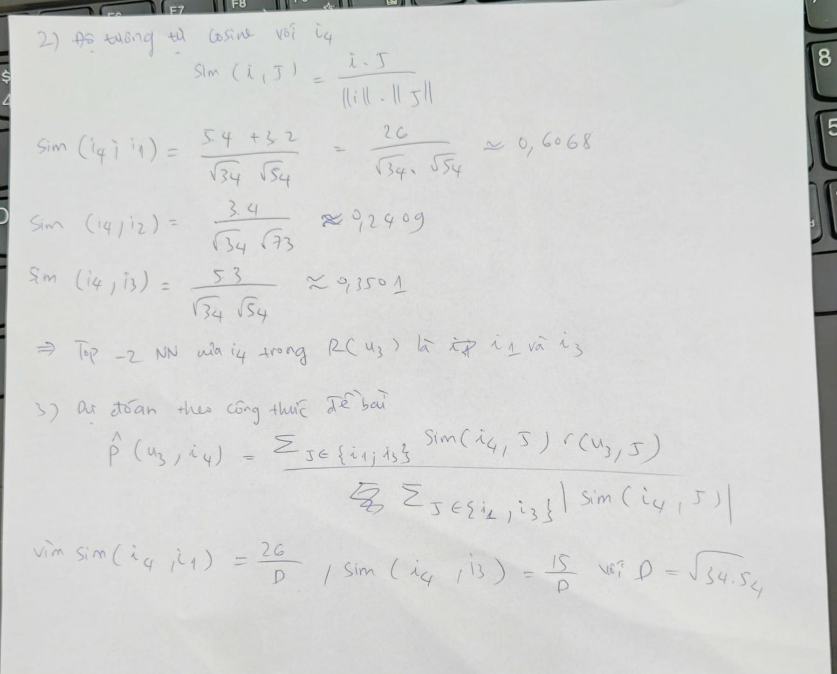

c. (10 điểm) SVD-based recommendation

i\u | u1 | u2 | u3 | u4
i1 | 3 | 4 | 3 | 1
i2 | 1 | 3 | 2 | 6
i3 | 2 | 4 | 1 | 5
i4 | 3 | 3 | 5 | 2

Phương pháp SVD dựa trên việc một ma trận M bất kỳ có thể tách thành
$$M=UΣV^{T}$$
- U và V được gọi là left và right singular vectors
- $Σ$ là ma trận đường chéo, được gọi singular values.
Cho ma trận rating như trên, áp dụng SVD, ta tính $U,Σ,V$ và chỉ giữ lại k đặc trưng quan trọng nhất (thường k << m, và k << n). Khi k = 2, ta được kết quả như hình bên dưới.
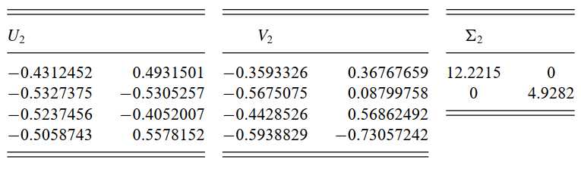
Cho biết rating vector (5, 3, 4, 4) của một user u sẽ trở thành như thế nào trong không gian mới (2 chiều)?

Ta có: $M \sim U_{2}Σ_{2}V_{2}^{T}$
Với rating vector của user u: r = $\begin{matrix}5 \\ 3 \\ 4 \\ 4\end{matrix}$ , tọa độ 2 chiều vector u là: $y=Σ_{2}^{-1}U_{2}^{T}r$

$Σ_{2}$ = diag(12.2215, 4.9282), và $U_{2}^{T}r$ = $\begin{matrix}-7.8729 \\ 1.4846\end{matrix}$

Suy ra: y = $\left[ \begin{matrix}\frac{1}{12.2215} & 0 \\ 0 & \frac{1}{4.9282}\end{matrix} \right] \left[\begin{matrix}-7.8729 \\ 1.4846\end{matrix}\right] = \begin{matrix}-0.6442​ \\ 0.3013\end{matrix}$

Vậy vector u trong không gian 2 chiều (k=2) có tọa độ: (-0.644, 0.301)

